**Приложение 1. 2. Апробация занятия «Что такое деньги?» на 3-а классе**

**(детей с тяжелыми нарушениями речи)**

Этап открытия нового знания и закрепления полученных знаний:

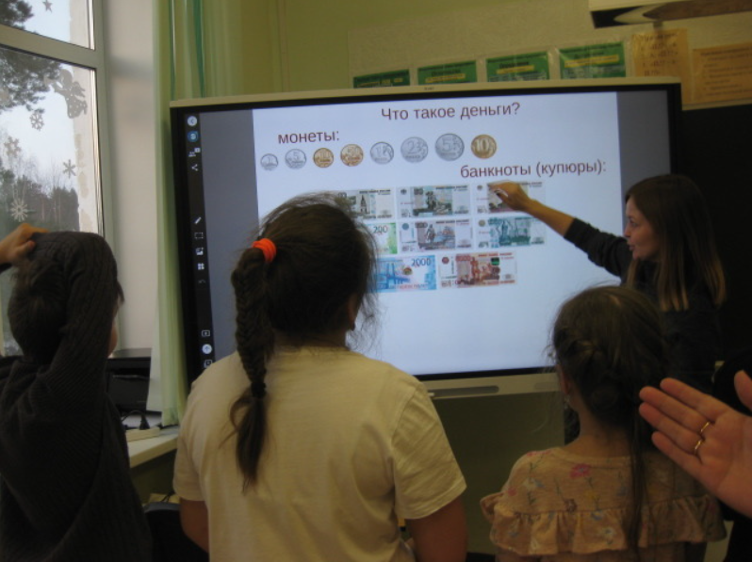

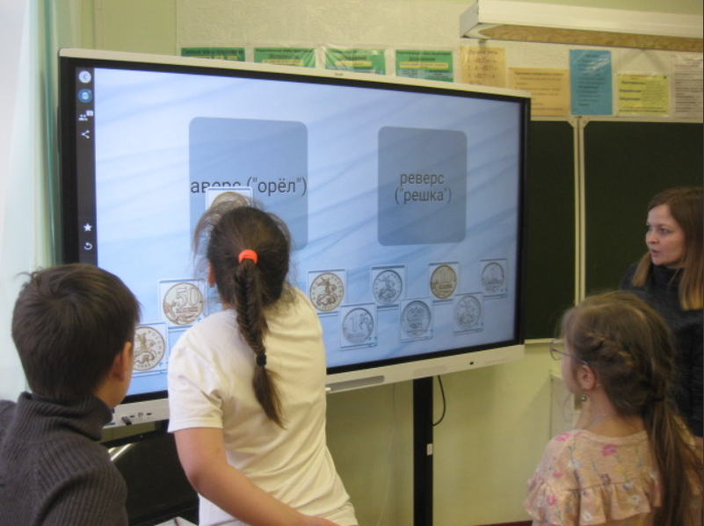

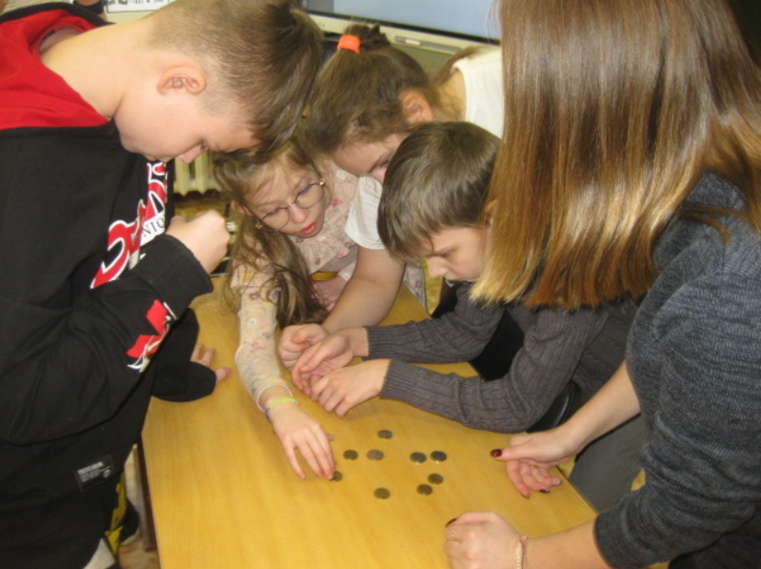

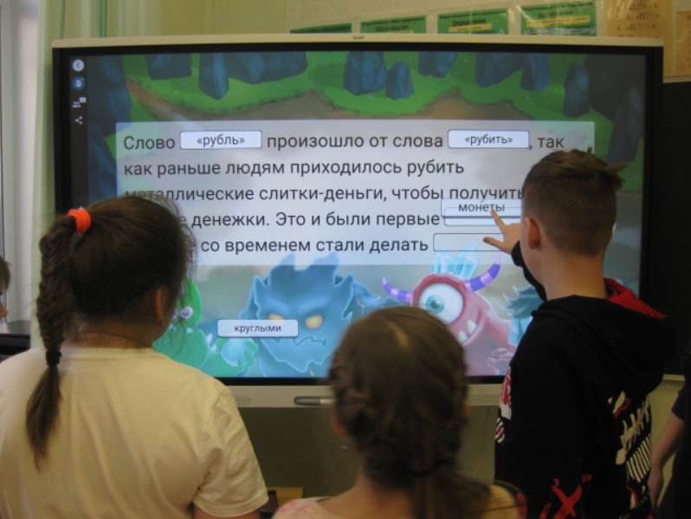

Этап рефлексии:

